Um terço vai a LAN houses "para ver gente"
Verena Fornetti

Público mais significativo nos estabelecimentos é jovem de 18 a 24 anos; jogo é o principal serviço oferecido

Apesar de avanço do negócio, informalidade e falta de crédito afetam crescimento, diz Comitê Gestor da Internet

Embora a falta de internet em casa seja o motivo mais citado para ir à LAN house, 36% das pessoas que frequentam os estabelecimentos dizem que vão ao local só para encontrar pessoas.

Segundo pesquisa do Comitê Gestor da Internet no Brasil, conselho criado pelo governo e que reúne União, empresas, usuários e especialistas, o entretenimento e a possibilidade de imprimir documentos são mais valorizados pelos frequentadores dos locais que a estrutura oferecida para acessar a rede.

O levantamento aponta também que os jogos eletrônicos são o principal serviço oferecido nos pontos públicos de acesso e que o público mais significativo são os jovens de 18 a 24 anos.

Estima-se que o país tenha 100 mil LAN houses. Pesquisa do comitê divulgada em 2009 apontou que quase a metade dos que acessam a internet no país já frequentou esses estabelecimentos.

"Como são usadas principalmente nas regiões carentes, as LAN houses têm um papel transformador muito grande se deixarem de ser vistas só como casas de jogos", diz Juliano Cappi, responsável pela pesquisa.

Cappi afirma que esses estabelecimentos têm grande potencial para disseminar cultura e cidadania se passarem a ampliar os serviços, com oferta de cursos on-line, acesso a programas do governo e até filmes nas cidades que não têm cinema.

De acordo com o comitê, os proprietários desses negócios já perceberam isso. Quase metade dos donos (44%) diversifica os serviços para garantir viabilidade econômica. Assistência técnica e venda de produtos de informática, doces e lanches são os serviços mais comuns.

INFORMALIDADE

Apesar do avanço nos últimos anos, a informalidade ainda atrasa a inclusão digital. Mais da metade dos 412 estabelecimentos monitorados em 120 municípios relatou operar com algum grau de informalidade.

Ademais, 89% dos donos já tentaram obter crédito, mas não conseguiram.

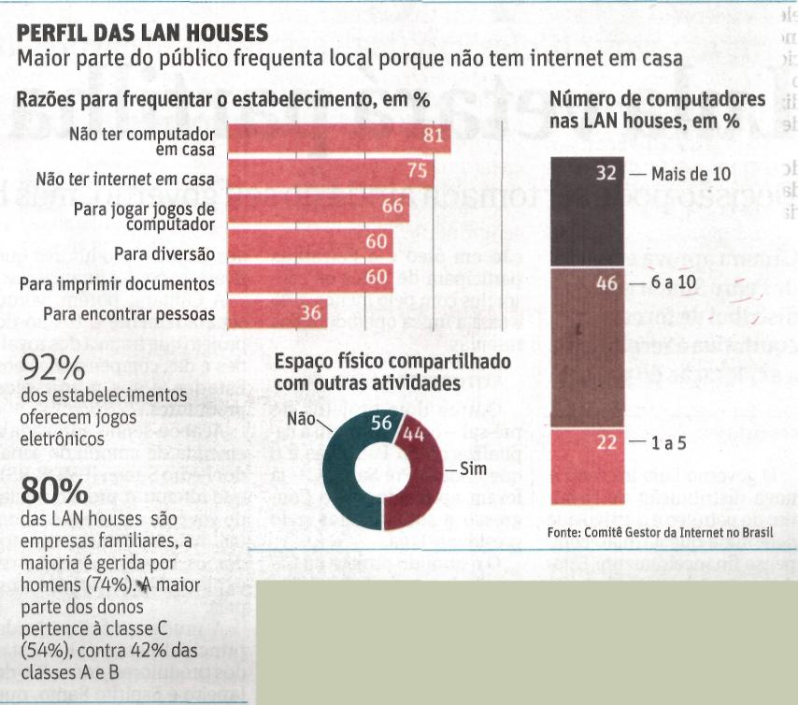

Fonte: Folha de S.Paulo, São Paulo, 3 dez. 2010, Mercado, p. B3.

